PROPUESTA DE CERTIFICACIÓN DE PARTICIPACIÓN
EN UN PROYECTO DE FORMACIÓN EN CENTRO

D/Dña : FRANCISCO JOSÉ CORTÉS SILVA | DNI 31715494-N
Correo electrónico: franciscocortes@cepervictoriaalba.com
cortessilvafrancisco@gmail.com

Coordinador de la Formación en Centro: “La Web 2.0 en un Centro de Educación Permanente”

Centro: Ceper Victoria Alba; Seper El Mimbral; Seper Bucharaque; Seper La Paz | Código:11500272
Localidad: Jerez de la Frontera | Cualitativo

PROPONE:
Se emita certificado de participación (incluida la coordinación) en el proyecto citado según la relación que se adjunta:
 | Nombre y apellidos |  | DNI | Nº HORAS
1 | JOSÉ ANDRÉS GONZÁLEZ RANILLA | CEPER “VICTORIA ALBA” | 12390949-K | 80
2 | MARIO CORTIJO PÉREZ | CEPER “VICTORIA ALBA” | 31697039-A | 80
3 | ALICIA BERNAL LEIVA | CEPER “VICTORIA ALBA” | 48978772-L | 80
4 | SANTIAGO CANO GARCÍA | CEPER “VICTORIA ALBA” | 75862787-R | 80
5 | CARLOS DE ANDRÉS SANZ | CEPER “VICTORIA ALBA” | 31831076-L | 80
6 | Mª CARMEN CARRASCO ROMERO | CEPER “VICTORIA ALBA” | 31233649-V | 80
7 | Mª DOLORES MARÍN CABRAL | CEPER “VICTORIA ALBA” | 31614167-T | 80
8 | ENRIQUE DEL VALLE CORDERO | CEPER “VICTORIA ALBA” | 31579252-E | 80
9 | JOSÉ MARÍA GARCÍA ÁLVAREZ | CEPER “VICTORIA ALBA” | 31602167-L | 80
10 | DAVINIA ALMEDA BONHOMO | CEPER “VICTORIA ALBA” | 53580875-Y | 80
11 | FCO. JOSÉ CORTÉS SILVA  (COORDINADOR) | SEPER BUCHARAQUE | 31715494-N | 90
12 | FRANCISCO ACOSTA ACEVEDO | SEPER BUCHARAQUE | 05629986-T | 80
13 | ROCÍO NAVARRO ORTEGA | SEPER EL MIMBRAL | 48885116-L | 80
14 | JUAN MANUEL DECENA ORIHUELA | SEPER EL MIMBRAL | 31654381-X | 80
15 | Mª DOLORES SIMÓN MONTSERRAT | SEPER LA PAZ | 30990902-N | 80

Fecha: 29 de mayo de 2017
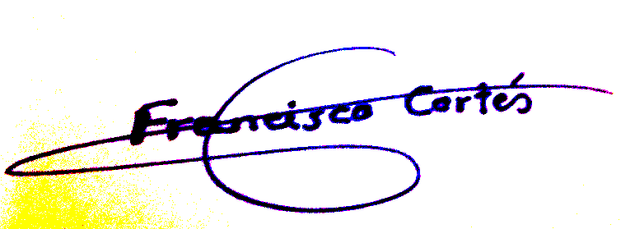

Firma: Francisco José Cortés Silva

